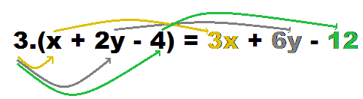
Násobenie výrazu číslom

Násobiť výraz číslom znamená vynásobiť týmto číslom každý člen výrazu.

1. Vypočítaj :
a) 2.(3a − 6) = 2.3a – 2.6 = 6a - 12
b) 7.(a + b)
c) (0,9x + y − 1,5).0,3
d) (12 − 9x).6 − 2.(3a − 6) − 7.(a − b) = 72 – 54x – 6a + 12 -7a + 7b = 84 – 54x - 13a + 7b
e) (− 0,9x + y − 1,5).(− 0,3)
f) (9x + 12).(−6)
g) (3a + 6).2
h) (− a − b).(−7)
i) 3,5.(2 − x − 4y)
j) (m + 10n − 5).5
k) (6 − 3a).(−2)
l) (b − a).7
m) (−3,5).(−2 − x + 4y)
n) (8m − n + 16).4
2. Zjednoduš dané výrazy! Nezabudni, že násobenie má prednosť.
a) 2.(x + 5) + 3.(x − 10)
b) 5.(7 − n) − 4.(n + 7)
c) 6.(1,2x − 0,5) + 1,5.(1,2 − x)
d) 4.(a − 3) − (3a + 3) + 9a
e) x − 7.(2 − x) + 2.(x − 7)
f) 5.(x − y) + 4.(x + y)
g) (a − 2b).2 − 3.(a + 2b)
h) (3a + 7 − b).7 − 6.(2b − 8) + 4a

